XY1018 Scheda creata il 12 febbraio 2026
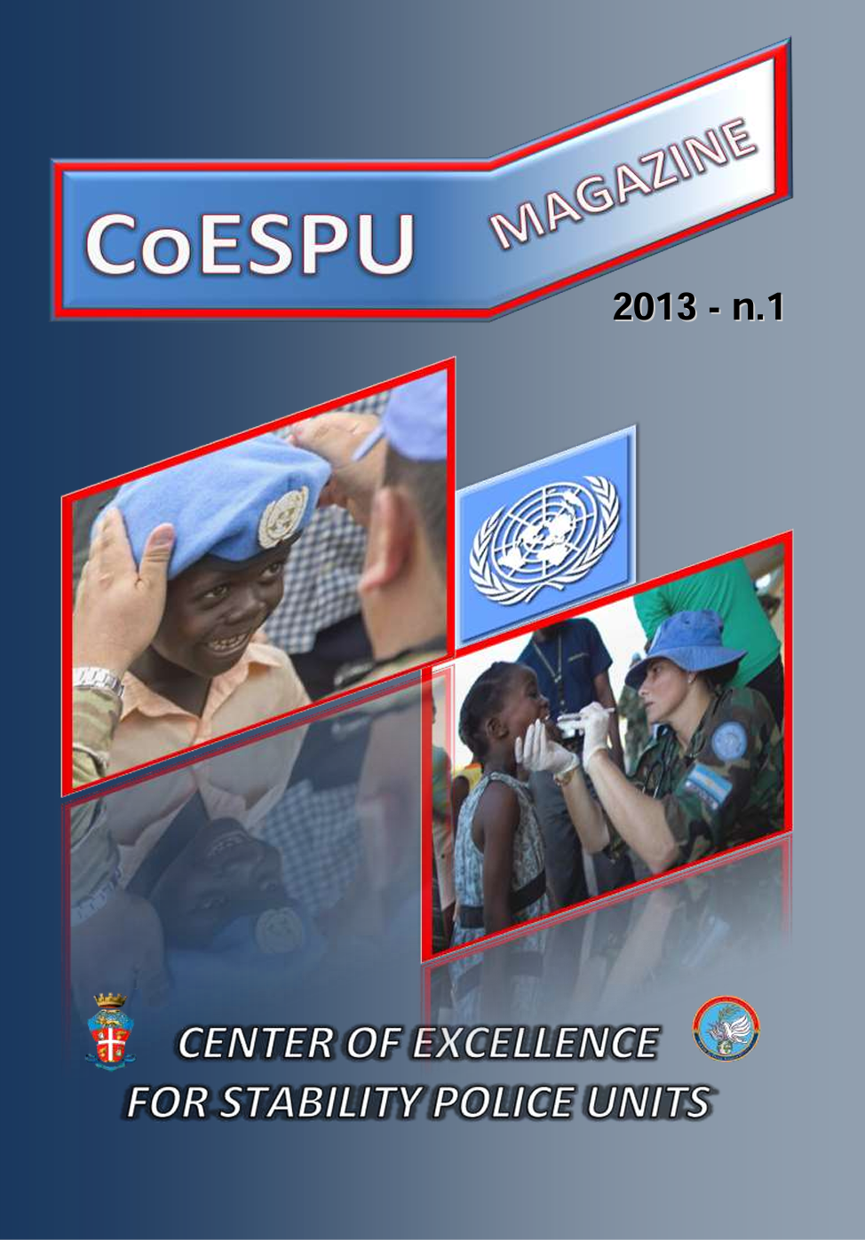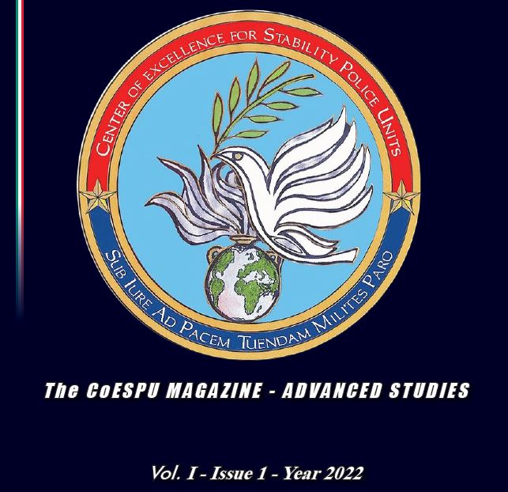
Descrizione storico-bibliografica
The *CoESPU magazine / Center of excellence for stability police units. – N. 1 (2013)- . - Vicenza : Center of excellence for stability police units, 2013- . - volumi : ill. ((Quadrimestrale. - Disponibile anche online
Copia digitale: 1(2013)-

The *CoESPU magazine, advanced studies : the online journal of stability policing. - Vol. 1, issue 1 (2022)- . - Vicenza : Center of excellence for stability police units, 2022- . - volumi : ill. ; 24 cm. ((Annuale. - Disponibile anche online. - ISSN 2974-7600 online. - VEA1448576
Titolo sviluppato: The *Center of excellence for stability police units magazine, advanced studies
Comprende: *Proceedings of the International conference on culturale heritage protection in crisis areas : Vicenza (Italy), 27-29 September 2023 / edited by Lt. Col. Diego D'Elia (3/2024)
Copia digitale 1(2022)-

Autore: Center of excellence for stability police units
Soggetti: Mantenimento della pace – Periodici; Intervento <diritto internazionale> - Periodici; Forze armate multinazionali – Periodici
Classe: D341.584

Informazioni storico-bibliografiche
Dal 2005 – anno in cui è stato costituito il CoESPU – molte cose sono cambiate. Si sono avvicendati i Direttori, sono transitati per le sue aule migliaia di frequentatori, sono cambiati i corsi e gli istruttori. I Paesi contributori sono passati da sei a ventotto. Solo la Rivista del Centro è rimasta immutata. Fino ad oggi. Abbiamo pensato infatti che fosse ora di darle un’altra veste grafica e di rinnovare i contenuti. Non più un mero bollettino, ma qualcosa di più simile ad un “magazine”, un reale ausilio per i lettori, suddiviso in aree tematiche e che possa accogliere i contributi del personale del Centro, di specialisti del settore e di coloro che ne sono i protagonisti: i frequentatori. Non mancano poi riferimenti a links utili, pubblicazioni e documenti di interesse riferiti al variegato mondo delle PSOs. Il nostro progetto non è pretenzioso, ma ragionevolmente ambizioso: fare della Rivista del CoESPU una lettura di interesse e – perché no – un’area di libero scambio di opinioni e di informazioni per la vasta famiglia del Centro. Il frutto del rinnovamento è questa prima edizione, il numero 1 del 2013 e che avrà cadenza quadrimestrale. Spero che lo sforzo sarà fruttifero ed apprezzato e che nel futuro la Rivista possa crescere e migliorare con il contributo di tutti. Un saluto a tutti Voi ovunque siate. Editoriale n. 1 (2013)
Il CoESPU è un think tank dei Carabinieri che lavora in collaborazione con la Global Peace Operations Initiative degli Stati Uniti, per contribuire a costruire la capacità globale per le Nazioni Unite e le Operazioni regionali di supporto alla pace addestrando le forze di mantenimento della pace.
Nel corso degli anni, le attività del COESPU sono in costante progresso grazie alla collaborazione con un numero sempre maggiore di università e istituzioni internazionali. Abbiamo ormai deciso di raccogliere i frutti di tanto duro lavoro creando un'edizione speciale alla nostra "Rivista CoESPU"
https://www.coespu.org/advancedstudies.

Note e riferimenti bibliografici
- https://it.wikipedia.org/wiki/CoESPU.
- https://rassegnastampamilitare.com/2012/01/31/roma-coespu-centro-di-eccellenza-per-le-stability-police-units/.
- "CoESPU, costruttori di pace".

